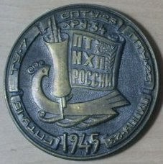
«ШТИХЕЛЬ» ЕЖЕМЕСЯЧНАЯ ГАЗЕТА
Государственного бюджетного
профессионального образовательного учреждения
«Павловский техникум народных
художественных промыслов России»

№ 48 (48) июнь 2017г.

Открытое учебное занятие
«Разработка вариантов цветового решения
проекта оклада иконы»
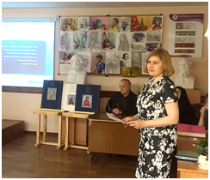
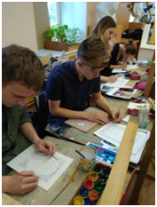
2 июня 2017 года преподаватель общепрофессиональных дисциплин высшей квалификационной категории Ольга Владимировна Бабушкина провела открытое учебное занятие по МДК 01.01. Художественное проектирование изделий декоративно-прикладного и народного искусства в группе № 301 (специальность 54.02.02 Декоративно-прикладное искусство и народные промыслы). Тема занятия – «Разработка вариантов цветового решения проекта оклада иконы». В ходе занятия обучающиеся показали приготовленные презентации по темам «Символика цвета в иконописи», «Оклады икон фирм К.Фаберже и производство П.Овчинникова», разработали два варианта цветового решения собственных проектов окладов икон в технике художественного эмалирования, обсудили данные проекты и выбрали лучшие варианты для будущего исполнения изделий в материале.
Во время подведения итога занятия обучающиеся отметили, что достаточно трудно было выполнить практическое задание: подобрать цветовую гамму окладов, а в числе самых интересных моментов занятия был выбор вариантов цветового решения проекта, мнения других обучающихся группы о выполненных работах. Цели и задачи занятия полностью достигнуты.

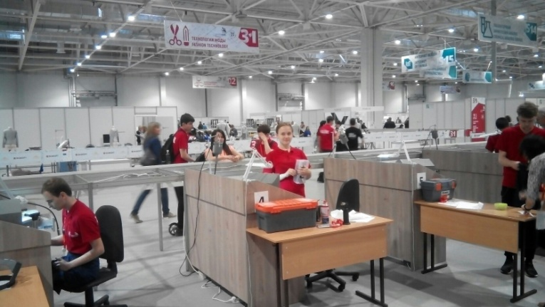
Участие в финале 5-го Национального чемпионата World Skills Russia

С 13 по 19 мая в Краснодаре проходил финал 5-го Национального чемпионата World Skills Russia. выпускница нашего техникума Сакеева Арина Алексеевна приняла участие в компетенции "Ювелирное дело". Результат - 4 место и медальон "За профессионализм".
30 лет спустя
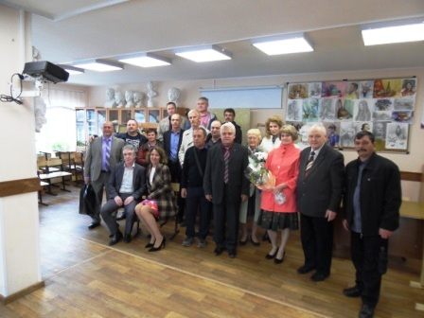
3 июня в техникуме встретились выпускники 1987 года групп № 31,32,33. Традиционно экскурсию по техникуму провел директор В.С. Голубин, обратив внимание выпускников на кованные композиции на территории, символизирующие благодарность студентов нашим преподавателям, научившим ремеслу и творчеству, азам профессий и специальностей. Множество воспоминаний юности всколыхнули кабинеты и мастерские, о том, как работали напильниками, готовили дипломные работы, изучали НВП и математику, готовили норму домашних работ по рисунку и помогали друг другу. Вспомнили с благодарностью преподавателей и мастеров производственного обучения В.С.Голубина, А.Н.Погодина, Б.А.Епифанова, З.Е.Борис, Н.Н.Савинову, В.А.Денисова, В.В.Аржанова, Н.И.Капустину, Л.А. и Н.Б.Смолиных и классного руководителя группы №32 Федотову И.В. Не забыли и то, как готовились к смотрам художественной самодеятельности и пели хором, и как ездили в туристические поездки в Москву, в Винницу, в Ялту. Выпускники рассказали о своей карьере, о своих семьях, детях и внуках, порадовали своими успехами. Группа 32 встречается каждые 5 лет уже пятый раз, через 5 лет встреча состоится вновь в 2022 году.

6 июня — Пушкинский день России
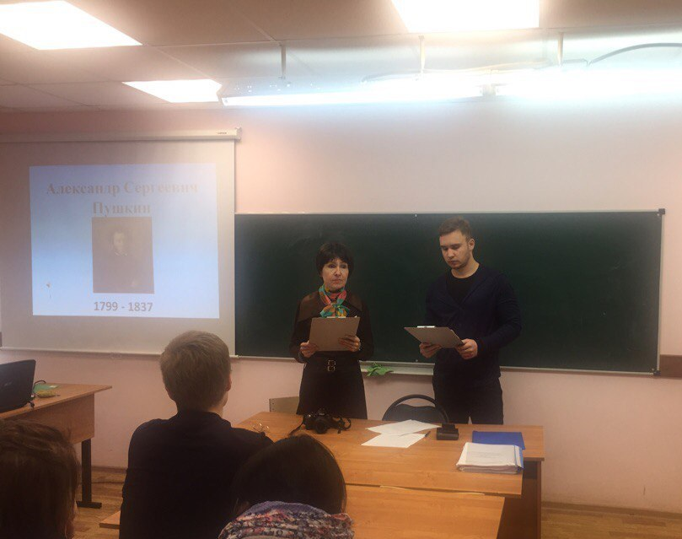
О Пушкине в России принято говорить как о гении русской литературы. Это классика проверенная временем. В день рождения поэта 6 июня в техникуме Пушкинская тема звучала на литературной гостиной в студенческом клубе ценителей культуры и искусства «Стиль», созданном Дворцом культуры. Ведущие Б. Пухов и Т.Яковлева представили не только творчество поэта, но и интересные факты из его биографии. Звучали стихи литературного гения и стихи других авторов посвящённых Пушкину. Поскольку, в аудитории присутствовали будущие художники, основной акцент всё же был сделан на любовь Пушкина к рисованию на полях листов испещрённых набросками стихов. Возможно, студенты и ранее знали об этом увлечении классика, но в рамках гостиной они посмотрели ещё и мультфильм, сделанный на основе рисунков поэта. Студенты также показали неплохие знания по сказочному творчеству Пушкина, приняв активное участие в сказочной викторине. Впереди у будущих художников лето, каникулы, отдых и возможность почитать книги – и пусть среди авторов обязательно будет главный сочинитель в русской литературе - А.С. Пушкин!
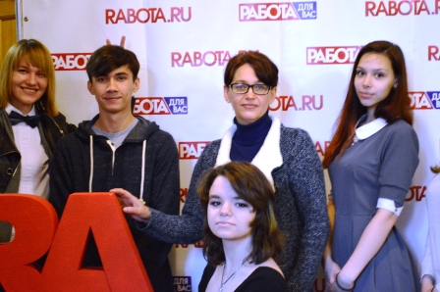
Студенческая конференция «Планируем профессиональную карьеру: образование, практика, развитие».
6 июня в Нижнем Новгороде состоялась студенческая конференция «Планируем профессиональную карьеру: образование, практика, развитие». Конференция проходила в рамках областного конкурса исследовательских работ и проектов «Моя профессиональная карьера». Студенты техникумов Нижегородской области выступали с презентациями результатов исследовательских и проектных работ в номинациях: «Предприятие, где нужен Я», «Я нацелен на успех», «Портфолио студента», «Профессия настоящего и будущего», «Моей семьи рабочая династия», «Моя профессиональная карьера». Был проведен мастер-класс «Факторная модель формирования карьеры» и подведены итоги работы интернет-платформы «Моя карьера». В этом учебном году около 50студентов нашего техникума под руководством сотрудника Центра по содействию трудоустройству выпускников Калашниковой О.Ю. прошли обучение на инновационной площадке «Моя карьера». Ребята учились методике правильного поиска работы, научились составлять грамотное резюме. 12 студентов прошли обучение на «отлично» и получили сертификаты и сувениры.

Открытое мероприятие
устный журнал «800 лет Нижнему Новгороду»
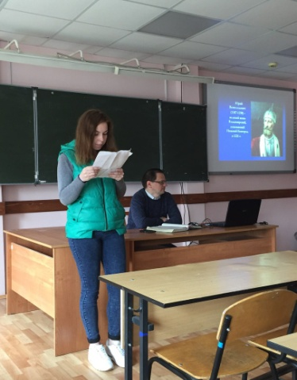
8 июня 2017 года преподавателями общеобразовательных дисциплин С.В. Ястребовым и А.А. Трифоновой проведено открытое мероприятие устный журнал «800 лет Нижнему Новгороду» в группе № 102 (специальность 54.02.02 Декоративно-прикладное искусство и народные промыслы).
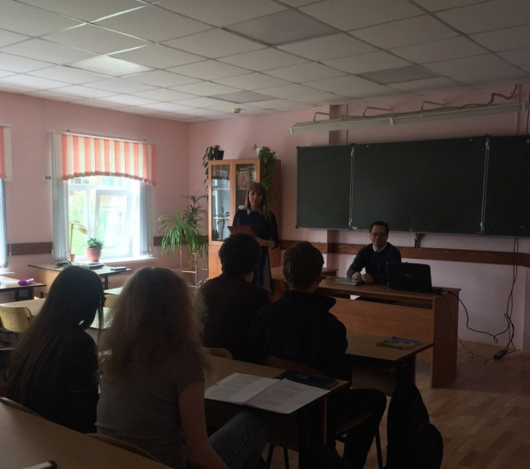
Цель – развитие у обучающихся чувства патриотизма и гордости, формирование духовно-нравственных ценностей на основе знаменательных событий многовековой истории Нижнего Новгорода, ратного подвига, трудовых и духовных свершений нижегородцев в прошлом и настоящем.
Задачи:
– привлечь внимание обучающихся к славной многовековой истории Нижнего Новгорода, основным вехам его развития, ключевым событиям прошлого и настоящего родного края;
– определить роль и значение Нижнего Новгорода в общероссийской истории, показать достижения предшествующих поколений нижегородцев, их вклад в экономическое, социальное, культурное и духовное развитие России в разные периоды ее истории;
– раскрыть гражданско-патриотические и духовно-нравственные ценности нижегородцев на ярких примерах их служения родному городу, краю, Отечеству.
Первые шаги в науку
Весь учебный год студенты-первокурсники, под руководством преподавателей, работали над индивидуальными проектами по общеобразовательным дисциплинам. Работа была долгой и кропотливой. Темы проектов ребята выбирали сами, радует, что многие проекты были не только информационными, но и исследовательскими, студенты проводили эксперименты, анкетирования, обобщали и анализировали полученный материал. В конце года состоялась защита индивидуальных проектов, лучшие работы были представлены на студенческой научно-практической конференции "Первые шаги в науку". На конференции были представлены следующие проекты:
"М.Ю. Лермонтов-художник" (автор Секачева Юлия, руководитель Голубина Н.В.);
"Вытеснит ли электронная книга печатную" (автор Бабушкин Даниил, руководитель Калашникова О.Ю.);
"Международный туризм" (автор Пужалов Алексей, руководитель Трифонова А.А.);
"Удивительный мир Мебиуса" (автор Ерофеева Алена, руководитель Клюкина О.В.);
"Семь самых интересных свойств человеческого тела" (автор Окунева Анастасия, руководитель Клюкина О.В.);
"Города-герои Великой Отечественной войны" (автор Аляпина Екатерина, руководитель Ястребов С.В.);
"Молодежный сленг и жаргонизмы" (автор Ковлягина Дарья, руководитель Голубина Н.В.);
"Немецкие заимствования в русском языке" (автор Викторова Полина, руководитель Беспалова Т.В.)
"Кальций - источник жизни, здоровья и красоты" (автор Березина Алена, руководитель Федотова И.В.);
"Политическая власть: история и современность" (автор - Сухова Яна, руководитель Трифонова А.А.)
"Лечебная физическая культура при повреждении коленного сустава" (автор Казакова Мария, руководитель Малешова А.А.);
"Прохождение военной службы" (автор Торопов Алексей, руководитель Суханов Н.Е.).
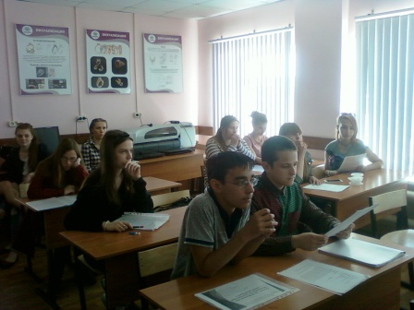
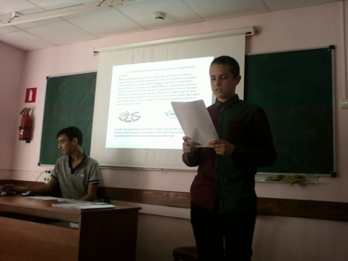

Редактор газеты А.А. Трифонова

